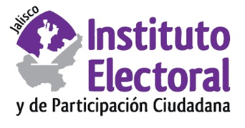

**Segunda sesión extraordinaria de la**

**Comisión de Asuntos de los Pueblos Originarios**

**Fecha:** viernes 13 de mayo de 2022

**Hora:** 10:00 horas

**Videoconferencia**

**Orden del día:**

**Único.** Análisis, discusión y, en su caso, aprobación del proyecto de acuerdo de la Comisión de Asuntos de los Pueblos Originarios del Instituto Electoral y de Participación Ciudadana del Estado de Jalisco, que pone a consideración de las partes, las preguntas elaboradas por el Órgano Colegiado de Orientación e Intermediación, que serán motivo de la consulta a la comunidad indígena wixárika de San Sebastián Teponahuaxtlán de Mezquitic, Jalisco, en relación con los aspectos cualitativos y cuantitativos de la administración directa de los recursos que reciban por conducto del ayuntamiento.